**Lab 2: Wireless Distribution System Setup**

201311211918 汪大洋

其他组员：杜蓉 任梅 汪大洋

**一、实验介绍**

*Wireless Distribution System (WDS) is a method that enables the wireless interconnection of access points (or routers) in an IEEE 802.11 network. It allows a wireless network to be expanded using multiple access points without the need for a wired backbone to link them, as is traditionally required.*

无线分布系统(WDS)是一种使在IEEE 802.11网络中的接入点（或路由器）的无线可以互相连通的方法。它通过使用多个接入点，扩大了无线网络，而无需传统上所必须的有线连接。

*An access point (or router) can be either a main, relay, or remote base station. A main base station is typically connected to the Internet. A relay base station relays data between remote base stations, wireless clients or other relay stations to either a main or another relay base station. A remote base station (a.k.a., repeater mode) accepts connections from wireless clients and passes them to relay or main stations. An example figure is provided below.*

一个接入点（路由器）可以是主基站、中继基站、或远程基站。主基站通常连接到互联网。中继基站在从远程基站、无线客户端或其他中继站到主基站或另一个中继基站之间中转数据。远程基站（又名中继模式）从无线客户端接收连接信息并将它们传递到中继基站或主基站。下面的图提供了一个例子。



*Thus, WDS can be used to provide two modes of wireless AP-to-AP connectivity:*

因此，WDS可以用于改进两种无线接入点之间连接的模式：

*1. Bridge mode: wireless bridging in which WDS APs communicate only with each other and don't allow wireless clients or Stations (STA) to access them.*

*2. Repeater mode: wireless repeating in which APs communicate with each other and with wireless STAs. The repeater mode is more advanced than the bridge mode.*

1、桥接模式:无线桥接的WDS中，接入点只在它们之间互相通信，而不允许无线客户端或站(STA)来访问它们。

2、中继模式:中继连接的WDS中，接入点之间可以相互通信，也可以和STA通信。中继模式比桥接模式更先进。

*All base stations in a WDS must be configured to use the same radio channel, and share WEP keys or WPA keys if they are used. They can be configured to different service set identifiers. WDS also requires that every base station be configured to forward to others in the system.*

*Reference link:* [*http://en.wikipedia.org/wiki/Wireless_Distribution_System*](http://en.wikipedia.org/wiki/Wireless_Distribution_System)*.*

所有WDS中的基站必须使用相同的频道，如果使用WEP密钥或WPA密钥则要共享密钥。它们被配置为不同的SSID。WDS还要求系统中的每个基站被配置为向其他基站转发。

参考链接：<http://en.wikipedia.org/wiki/Wireless_Distribution_System>

Section 1: Equipment List 第一部分：设备清单

Section 2: Setup the Bridge Mode 第二部分：设置桥接模式

Section 3: Setup the Repeater Mode 第三部分：设置中继模式

Section 4: Bonus Tasks (optional) 第四部分：额外任务（选作）

Section 5: General Questions 第五部分：问题

**二、实验过程**

**Section 1: Equipment List 第一部分：设备清单**

每组两台笔记本，两个路由器（第一次实验的两个小组组合成一个大组）。

**Section 2: Setup the Bridge Mode 第二部分：桥接模式**

1、打开一个终端，输入ssh 192.168.1.1，输入密码登录。

2、输入ifconfig wlan0，可以得到MAC地址。

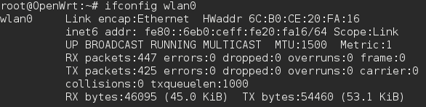

2.1.1 The bssid of your main-ap is main-ap_dashu E4:F4:C6:FD:E6:E1。

2.1.2 The bssid of your wds-1 is XIDADA 6C:B0:CE:20:FA:16 。



**2.2 Configure the main-ap 配置主接入点**

这部分是由另一小组完成。

**2.3 Configure the bridge AP 配置从接入点**

1、输入cd .. ，cd /etc/config，vim network，把option ipaddr 192.168.1.1改成option ipaddr 192.168.1.3，然后保存并关闭文件。

2、输入cd ..，cd init.d，ls，rm dnsmasq，rm firewall，ls，可以看到dnsmasq和firewall两个文件被删除。

3、输入cd ..，cd config，vim dhcp，把config dhcp lan和config dhcp wan这两个块的内容删除，保存并关闭文件（删除空白行用dd）。

4、输入vim wireless，将option channel改成和主接入点一样的（option channel 7），option ssid设置为主接入点ssid（main-ap_dashu），option mode改成sta，加上option wds ‘1’， option bssid ’E4:F4:C6:FD:E6:E1‘。

5、输入reboot，等路由器重启后，可以ssh 192.168.1.3。

**2.4 Verify your setup 判断设置是否正确**

主接入点用无线连接笔记本和路由器，从接入点用有线连接。

2.4.1 Laptop-b should obtain an IP address even the bridge AP does not offer DHCP services. Why?

即使副路由器没有提供DHCP服务，笔记本b也应该会获得一个IP地址，这是为什么？

答：因为a和b桥接，所以b可以得到a（主路由器）分配的一个IP地址。从笔记本a ping 笔记本b，可以ping成功。

2.4.2 Record the response “time” of the ping.

记录ping的回应时间“time”

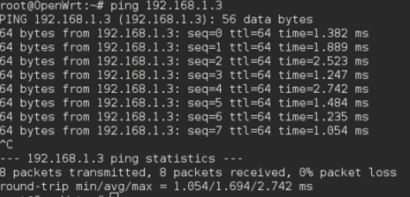

在a上制造一个20~30M的包，放到/var/www/html目录下，用命令”service httpd restart”启动服务，用b从a上下载这个包，记录下载时间。

2.4.3 Record the average download time of two trials.

记录平均下载时间。

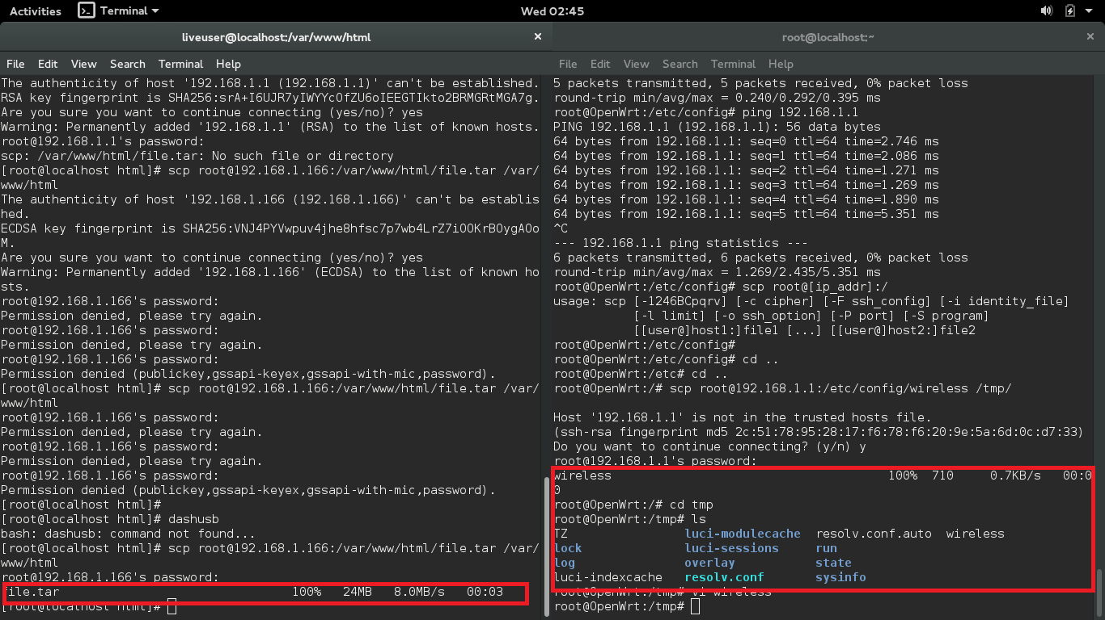

**Section 3: Setup the Repeater Mode 设置中继模式**

1、ssh 192.168.1.3，输入密码，登录路由器。

2、输入cd ..，cd etc，cd config，vim wireless，在文件后面加入下面的块：

config wifi-iface

option device 'radio0'

option network 'lan'

option encryption none

option ssid ’XIDADA’

option mode 'ap'

保存并关闭文件。输入reboot，重启路由器。

**3.1 Verify your setup 验证设置是否正确**

笔记本a和笔记本b都通过无线与路由器连接。用a ping b，可以ping成功。

3.1.1 Record the response “time” of the ping.

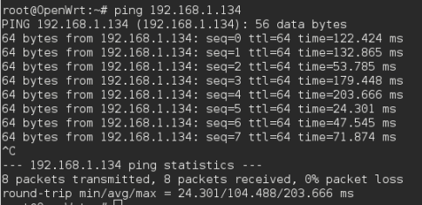

测试文件传输速率。

3.1.2 Record the average download time of two trials.



3.1.3 Is the average download time longer than that of the bridge mode? Why?

答：是。因为是通过无线连接，有等待时间，有信号干扰。

**接下来的实验内容因为路由器无法连接上，所以不能做了。**

**Section 5: General Questions**

5.1.1 How long did it take you to complete this lab?

答：大约四个小时到五个小时。

5.1.2 Are there any corrections needed to apply to this lab？

答：路由器可能不是很适合于这次实验，因为加密后无法连接，去掉密码后还无法连接。

**三、遇到问题**

1、在改几个文件的过程中可能改了不该改的内容，导致路由器设置出错，最后只能重置路由器。

2、重置路由器后ssh时出错，因为要删掉旧的RSA key。

**四、实验体会**

这次实验虽然难度比第一次大，但总的来说做起来比第一次顺利一些，因为很多命令都已经熟悉了。在修改文件时一定要注意提前备份，修改时认真仔细。

无线路由器的桥接、中继很好的解决了平时遇到的wifi信号弱的问题。比如在家里，路由器放置在书房，而阳台上的wifi信号就比较弱，这时可以在某个合适的地方再放一个路由器和书房的路由器连接，这样就使得wifi信号覆盖面变广。

**五、参考资料**

1、WDS百度百科

2、关于桥接：<http://blog.csdn.net/braveyly/article/details/6275261>